Planejamento de testes com base nos riscos na RBTTool

Lukas Alexandre Pereira de Andrade

Graduando em Sistemas de Informação pela Faculdades Integradas Barros Melo -FIBAM

Abstract: Through this work was conducted a comparative study of the main approaches, identifying common activities, strengths and weak areas of application. As well as implementation of components for the Risk Based Testing Tool, RBTTool, so that it can support and assist the process of testing with risk approach.

Resumo: Neste trabalho elaborou-se um estudo comparativo das principais abordagens, identificando atividades em comum, pontos fortes e fracos de aplicação. Assim como implementação de componentes para a ferramenta Risk Based Testing Tool, RBTTool, para que a mesma suporte e assista o processo de testes com abordagem em riscos.
Palavras-chave: Risk-Based-Testing, Planejamento, Testes.

- Teste baseado em riscos
O teste baseado em riscos tem surgido como uma abordagem para minimizar alguns dos problemas de Teste de Software e da Gerência de Riscos em geral. De acordo com Souza [Souza 2008], a abordagem de Teste Baseado em Risco (Risk-Based-Testing – RBT) consiste em um conjunto de atividades que favorecem a identificação, controle e análise de fatores de riscos associados aos requisitos do produto de software.
A maioria dos livros, artigos, tutoriais e ferramentas, a respeito diferenciam os riscos dos outros projetos através de três coisas:
- Uma perda associada a um evento: O evento precisa criar uma situação onde alguma coisa negativa aconteça ao projeto: podendo ser de tempo, qualidade, dinheiro, controle, clareza, e assim por diante. Por exemplo, se o requisito muda drasticamente após o design estar pronto, então o projeto pode sofrer de perda de controle e clareza se o novo requisito seja para funções na qual o time de design não tenha familiaridade.
- A propensão de um evento ocorrer: Nós devemos ter uma idéia da probabilidade de um evento ocorrer. Por exemplo, suponha que um projeto está sendo desenvolvido para uma plataforma e será portado para outra quando o sistema estiver totalmente testado. Se a segunda plataforma for um novo modelo na qual sua arquitetura venha com mudanças significativas, nós devemos estimar a propensão de que ele venha a ter problemas no porte. A propensão do risco, medido de 0 (impossível) até 1 (certo) é chamado de probabilidade do risco. Quando a probabilidade do risco é 1, então o risco é chamado de problema, já que está certo de acontecer.
- A variação permitida ao produto final: Para cada risco, é preciso determinar o que fazer para minimizar ou evitar o impacto do evento. Controle de risco envolve um conjunto de ações para reduzir ou eliminar o risco. Por exemplo, se um requisito mudar após o design podemos minimizar o impacto da mudança criando um design flexível. Se a nova plataforma não estará pronta quando o produto já tiver finalizado a parte de testes pode-se desenvolver o projeto de forma que ele seja adaptável a vários tipos de plataforma, aumentando a portabilidade e minimizando assim o risco de incompatibilidade.
Nós podemos quantificar os efeitos dos riscos que identificamos através da fórmula a seguir:
Onde E(r) seria a exposição do objeto em questão ao risco.
Existem dois principais tipos de risco: Risco Genérico e Risco Específico de Projeto:
- Riscos Genéricos são aqueles comuns a qualquer projeto, assim como má interpretação de requisitos, perda de integrantes chave do projeto, ou falta de tempo para os testes.
- Risco Específico de Projeto são ameaças que resultam de uma particular vulnerabilidade do projeto em questão.
Mesmo com a simplicidade de utilização da abordagem RBT, a comunidade de testes ainda encontra muitas dificuldades em aplicá-la na prática [Goldsmith 2006], pelo pouco conhecimento em técnicas de gerência de riscos para teste de software e também pela ausência de ferramentas específicas que auxiliem na utilização dessas técnicas [Souza 2008].

- Atividades do Gerenciamento de Riscos
As literaturas de Engenharia de Software contam os passos do Gerenciamento de Riscos, muitas vezes usando gráficos como os da Figura 1. Primeiro você define os riscos do seu projeto, assim entendendo o que pode acontecer durante o desenvolvimento ou a manutenção. A definição consiste em três atividades: identificar os riscos, analisá-los e definir prioridades para cada um. Para identificá-los podem ser aplicadas várias técnicas.
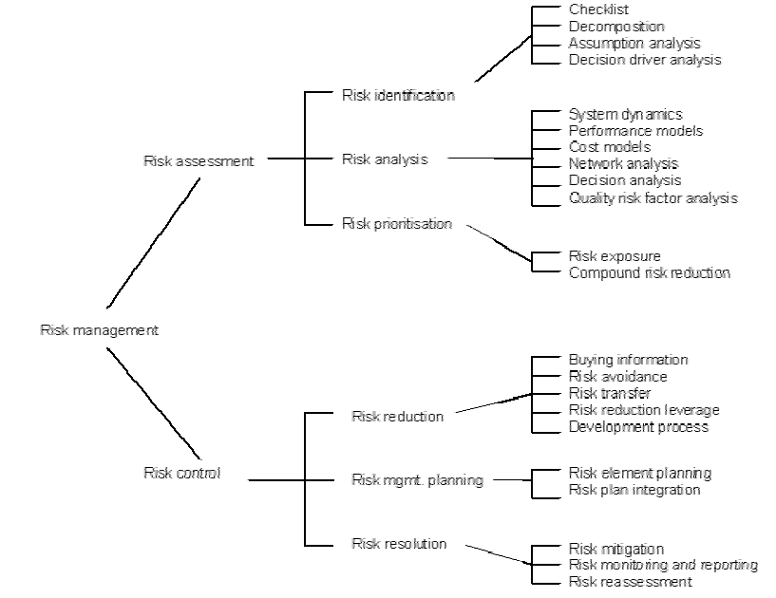
Figura 1. Típica representação de gerenciamento de software baseado em riscos (Pfleeger 1998)

- Principais Abordagens Estudadas
  - Abordagem baseada em Heurística
Bach (1999) define uma abordagem baseada em heurística utilizando duas abordagens distintas, para a atividade de identificação de riscos: na abordagem “Inside-Out”, o produto é estudado e é questionado repetidamente; na abordagem “Outside-In”, uma lista de potenciais riscos é utilizada, juntamente com detalhes do produto. Para cada risco, é identificado se este se aplica ou não a um determinado componente.
Bach Sugere três tipos de listas para auxiliar a identificação de riscos:
- Lista de categorias de critérios de qualidade;
- Lista genérica de riscos;
- Catálogos de riscos
Após a identificação dos riscos usando umas das listas citadas anteriormente, a esses são atribuídos valores em uma escala de interesse, e os riscos com maior valor são testados primeiramente. O autor também sugere formas de organização dos riscos para facilitar o acompanhamento e controle dos mesmos.
A principal dificuldade dessa abordagem é o conhecimento prévio do negócio a fim de realizar a análise dos riscos da maneira mais fiel possível. Existe uma possibilidade de a análise ter sido realizada de forma errada e, consequentemente, os “verdadeiros” riscos não terem sido abordados da forma correta.
  - Abordagem baseada em Métricas
Amland (1999) desenvolveu um conjunto de métricas para a análise de risco com o objetivo de subsidiar um processo de teste. O modelo para cálculo da exposição ao risco é baseado na probabilidade de uma falha ocorrer e no custo dessa falha na função correspondente, tanto para o provedor do serviço como para o cliente.
Na sua metodologia, existem três fontes de análise de risco:
- Qualidade da função (área) a ser testada. O autor propõe que uma função na qual o projeto de má qualidade, programador inexperiente, funcionalidade complexa, e outros está mais exposta a falhas que funções baseadas em projeto de melhor qualidade, que foram feitas por um programador mais experiente. Essa função corresponde à probabilidade P(f).
- As consequências de uma falha em uma função do ponto de vista de um cliente em uma situação de produção podem ser representadas pela probabilidade de ameaça legal, não cumprimento de especificações contratuais, entre outras. Estas consequências representam o custo para o consumidor C(c).
- As consequências de uma falha em função do ponto de vista do vendedor do serviço estão à depreciação do “Know-How” perante o mercado, altos custos de manutenção de software, e outros, devido a uma função com falhas. Estas consequências representam o custo para o vendedor C(v).
A suposição é de que o custo para o consumidor é igualmente importante na análise dos riscos em relação ao custo do vendedor. A exposição de risco é dada pela função:
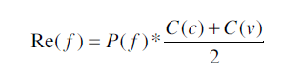
Tendo em vista que o grau de exposição ao risco, as áreas com risco mais alto tem maior prioridade nos teste. E, durante o teste, à medida que falhas vão ocorrendo e novas prioridades podem ser adicionadas ao projeto, os graus de exposição ao risco vão sendo atualizados, e a prioridade do teste pode ser modificada.
Além das métricas de exposição ao risco, Amland utiliza, em seu estudo de caso, métricas para acompanhamento do processo. Alguns exemplos são: números de casos de testes planejando e executando; números de defeitos por funções; número de horas gastas em teste por defeito encontrado; numero de horas gastas para correção de defeitos.
A abordagem utilizada por Amland realiza as atividades relevantes para o Teste baseado em Riscos divididas em seis etapas:
- Planejamento;
- Identificar os indicadores de riscos;
- Identificar o custo de um defeito;
- Identificar elementos críticos;
- Execução dos testes;
- Estimar o tempo para completar.
O grande desafio da definição da abordagem, segundo Amland, foi a identificação dos indicadores de custo de falha e de quantidade. Foi utilizada uma abordagem simples, mas, segundo o autor, satisfatória. Mantendo o foco na análise de riscos.

- Estudo comparativo das abordagens estudadas
Segundo estudos realizados dentro das abordagens utilizadas na RBTTool, constataram-se os pontos cobertos e não cobertos pelas abordagens, como pode ser visualizado na Tabela 1.
ABORDAGEM/ATIVIDADES | IDENTIFICAR  RISCOS | ANALISAR  RISCOS | PLANEJAR  TESTES | PROJETAR  TESTES | EXECUTAR  TESTES | AVALIAR  TESTES | CONTROLAR  RISCOS
Baseada em  Heurística  [Bach 1999] | Listas de  critérios de  qualidade  genéricas e  catálogo de riscos | Equação de  Barry Boehm | Não faz  menção a  esta atividade | Faz  menção,  mas não  fornece detalhe | Matriz de rastreabilidade | Não faz  menção a  esta atividade | Faz menção,  mas não fornece detalhe
Baseada em  Métricas  [Amland 1999] | Não faz  menção a esta atividade | Métricas  específicas  para Teste de Software | Não faz  menção a  esta atividade | Não faz  menção a  esta atividade | Ordem de  exposição ao risco | Não faz  menção a  esta atividade | Fornece  conjunto de  métricas para  controle dos testes
Tabela 1. Estudo das principais abordagens RBT [Venâncio 2009]
Bach propõe diferentes heurísticas para identificar, analisar e controlar riscos durante o processo de teste com o propósito de melhorar a qualidade do produto, focando nas partes do software que precisam ser mais bem testadas. No entanto o autor não fornece nenhuma indicação de como os casos de teste devem ser gerados.
Amland propõe métricas para análise dos riscos com o objetivo de redução do custo da fase de teste do projeto e a redução de futuros custos de produção em potencial pela otimização do processo de teste. As métricas propostas pelo autor levam em consideração que funcionalidades complexas, novas, construídas com pouca qualidade e grandes (tamanho) possuem mais probabilidade de apresentarem falhas. O autor, também, não fornece nenhuma orientação sobre a criação dos casos de testes.

Referências

Amland, S. (1999) “Risk Based Testing and Metrics: Risk analysis fundamentals and metrics for software testing including a financial application case study”. In 5th International Conference EuroSTAR’99, Espanha.

Bach, J. (1999) “James Bach on Risk-Based Testing: How to conduct heuristic risk analysis”. In: Software Testing & Quality Engineering Magazine, 1999.

Goldsmith, R. (2006) “Early and Effective: The Perks of Risk-based Testing”. Software Test & Performance Magazine, Volume 3.

Graham, D., Veenendaal, E., Evans, I., Black, R. (2007) “Foundations of Software Testing – ISTQB Certification”.

Pfleeger, L. (2000) “Risky business: what we have yet to learn about software risk management”.

Souza, E.(2008) “RBTProcess: Modelo de Processo de Teste de Software baseado em Riscos”. Dissertação de Mestrado em Engenharia da Computação, Universidade de Pernambuco/Brasil, 2008.

